佛照（海南）科技有限公司
企业介绍
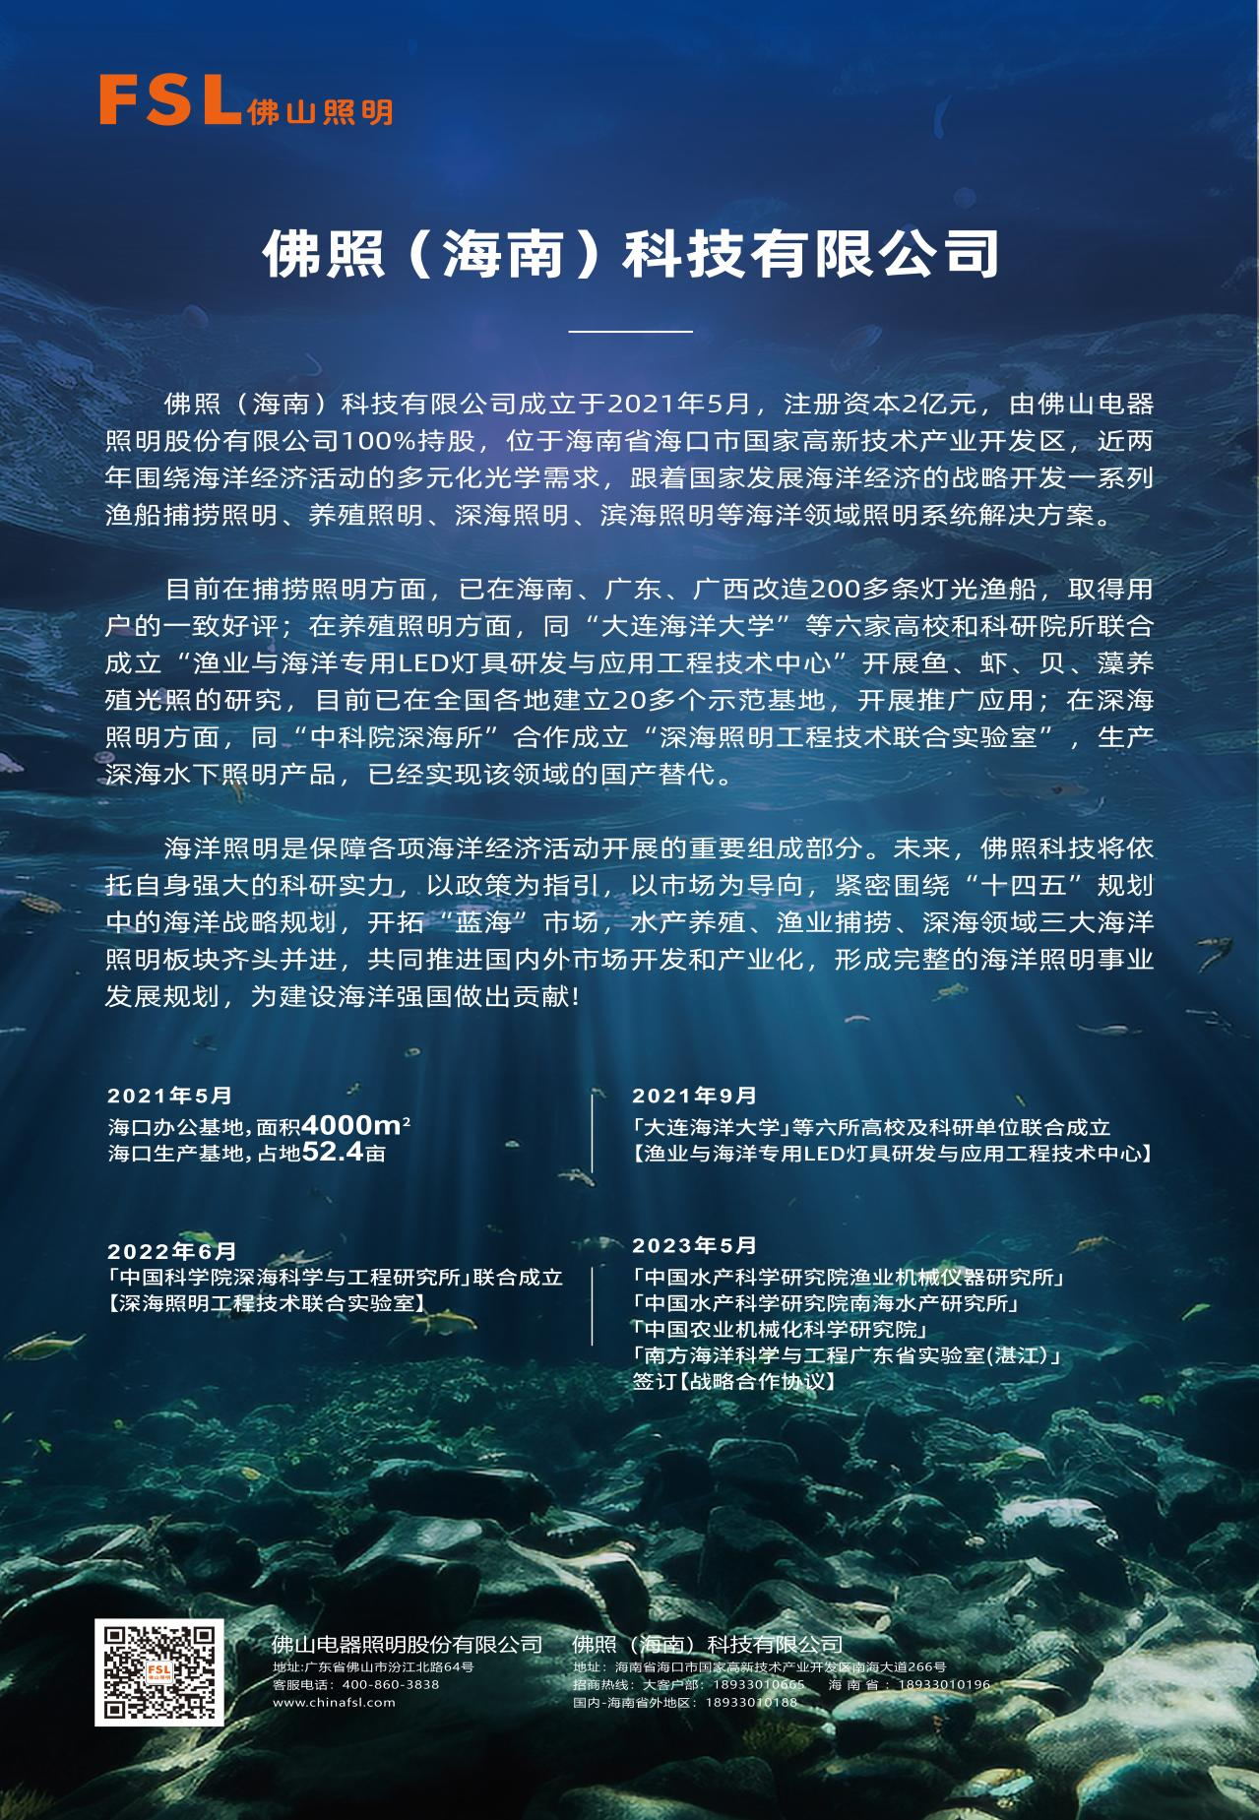

佛照科技岗位人员需求表
序号 | 岗位名称 | 岗位职责 | 岗位要求 | 人数 | 工作地点 | 薪资待遇
1 | 销售工程师 | - 负责集鱼照明、水产养殖照明、船舶照明、深海照明等产品的销售；  2、负责渔业公司、水产养殖企业、船舶企业、科研院所等客户的开发及维护，推荐产品和解决方案，建立长久良好的合作关系；  3、负责收集、整理、归纳市场信息，了解海洋照明市场行情，整理市场分析报告；  4、 完成上级交给的其他事务性工作。 | - 全日制大专及以上学历，电工、电器、照明、机械、市场营销。水产养殖类相关专业；  - 具备较强的客户关系处理经验和技术文档  3、方案书书写、售前演示片制作能力；  4、精通office应用软件；  2、能适应经常出差者优先考虑。 | 10 | 海南、佛山、福建、山东、江苏、浙江、辽宁、广东、广西（全国沿海城市） | 底薪：4.5K-8K+提成  （上不封顶）
2 | 产品经理（养殖照明） | 1、负责公司指定区域的售前技术服务和技术指导，以及售后服务跟踪；  2、负责养殖户用灯后的养殖案例收集、数据分析，对所负责辖区内客户进行定期养殖评估；  3、定期做技术案例分析及总结，以推动技术发展，负责业务端产品知识培训、方案指导；  4、用户需求分析和客户画像研究，以持续提升产品的市场契合度，根据产品使用反馈，推动产品功能持续改进；  5、养殖方案产品功能包装和价值传递，与专家团队合作，创建售前和销售支持材料，维护和更新面向用户的文档、视频等产品材料；  6、负责水产养殖产品供应链资源的开发及管理，供应商审核及品质管理，产品完善及优化。 | 1、本科及以上学历，电工电器工程类专业，有水产养殖或水产服务类工作经验优先；  2、逻辑与文字能力较强，独立撰写产品各类文档，须熟悉使用DIALux制作场景模拟；  3、良好业务理解和团队协作能力；  4、吃苦耐劳，积极进取的精神，能服从出差安排；  5、具有市场敏感性，主动市场信息收集、研究与整合能力，能通过实践灵活运用所学的养殖专业知识。 | 10 | 海南、佛山、福建、山东、江苏、浙江、辽宁、广东、广西（全国沿海城市） | 底薪：5K-8K+季度奖金
3 | 产品经理（集鱼照明） | 1、负责公司指定区域的售前技术服务和技术指导，以及售后服务跟踪；  2、负责海洋灯光捕捞数据收集与分析，对所负责辖区内的市场需求评估，竞品的分析，以持续提升产品的市场契合度，根据产品使用反馈，推动产品功能持续改进；  3、根据不同作业案例分析及总结，以推动技术发展，负责培训辖区内的业务及配合业务解决客户反馈的问题、做产品选型与方案定制；  4、设计制作符合当地市场的产品宣传资料，及定制营销策略；  5、跟踪辖区内产品货物库存与到货情况 | 1.本科及以上学历，水产养殖等相关专业优先；  2、吃苦耐劳，积极进取的精神，能适应长期出差；  3、须熟悉使用DIALux制作场景模拟；  4、良好业务理解和团队协作能力；  5、逻辑与文字能力较强，独立撰写产品各类文档；  6、具有市场敏感性，主动市场信息收集、研究与整合能力，能通过实践灵活运用所学的专业知识。 | 10 | 海南、佛山、福建、山东、江苏、浙江、辽宁、广东、广西（全国沿海城市） | 底薪：5K-8K+季度奖金
4 | 技术员（研发岗） | 1.领用研发物料、样板跟踪和保管，确保相关样品按照预定的质量顺利完成。  2.完成整体样品制作，确保新开发产品的生产可行性。  3.完成各项性能测试，并得到可靠数据，整理好相关产品测试数据，确保研发质量。  4.协助测试工程师维护与保养各种仪器设备，确保实验室测试仪器设备的正常使用。  5.协助整理认证资料、试产资料、测试资料等研发相关资料，并汇报上级。确保研发项目按进度顺利完成。 | 1.本科及以上学历，电子相关专业；  2.了解照明行业标准、相关产品法律法规；  3.了解产品研发流程、生产工艺流程。  4.了解Protel 99/AD10/DXP/CAD等设计操作软件。  5.1年或以上LED照明产品开发设计相关工作经验或优秀应届毕业生亦可； | 10 | 海南、佛山、福建、山东、江苏、浙江、辽宁、广东、广西（全国沿海城市） | 底薪：5K-8K+季度奖金
5 | 2024届校园招聘（销售类储备干部）全国 | 1、共同完成所辖办事处的销售任务；  2、完成办事处经理交代的其他工作事宜；  3、有志于现代制造业发展的应届毕业生，想往中层管理方向发展，并愿意从基层做起，学习能力强，富有责任感，具有良好的沟通、协调能力以及良好的团队合作精神。 | 1、良好的沟通表达能力；大专以上学历，专业不限  2、清晰的逻辑思维能力；  3、有强烈的成功欲望；  4、有较强的抗压能力；  5、能接受全国分配出差。 | 10 | 海南、佛山、福建、山东、江苏、浙江、辽宁、广东、广西（全国沿海城市） | 底薪：4.5K-5K+提成  （上不封顶）
6 | 2024届校园招聘（产品经理储备干部）全国 | 1、负责公司指定区域的售前技术服务和技术指导，以及售后服务跟踪；  2、负责养殖户用灯后的养殖案例收集、数据分析，对所负责辖区内客户进行定期养殖评估。 | 1、良好的沟通逻辑表达能力；本科（含）以上学历，水产养殖、电子机械类等专业优先考虑；  2、清晰的逻辑思维能力；  3、有强烈的成功欲望；  4、有较强的抗压能力；  6、能接受全国分配出差。 | 10 | 海南、佛山、福建、山东、江苏、浙江、辽宁、广东、广西（全国沿海城市） | 底薪：5K+提成  （上不封顶）
福利待遇：五险二金 带薪年假 在职体检 团建活动等
联系人：周小姐 联系方式：18933010196（微信同号）
联系邮箱：siyan.zhou@chinafsl.com
联系地址：海南省海口市美兰区国兴大道

